PERANAN ADMINISTRASI SEKOLAH DALAM MENINGKATKAN
KINERJA GURU PAK DI SDN 1 UNAMENDAA, KECAMATAN
WUNDULAKO, KABUPATEN KOLAKA,
PROVINSI SULAWESI TENGGARA
r K F U S T A !K A A !’•;
SEKOLAH TINGGI AC£MA
KRtSTEN WEGER8 TWAJA
n«tlxi»;^ w««”»¹
I4^{j}',rqa
Tgl. Terima:
DipCiii/ I czx-** Z_
H/ijiiah dari • "//■
SKRIPSI
Diajukan kepada Sekolah Tinggi Agama Kristen Negeri (STAKN) Toraja
untuk Memenuhi Salah Satu Persyaratan Guna Memperoleh
Gelar Sarjana Pendidikan Agama Kristen (S.Pd.K)
OLEH

SAMI asih
N1RM : 20123564
SEKOLAH TINGGI
AGAMA KRISTEN NEGERI (STAKN) TORAJA
2 0 15


HALAMAN PERSETUJUAN  Judul  : Peranan Administrasi Sekolah dalam Meningkatkan Kinerja  Guru PAK di SD N 1 Unamendaa, Kecamatan Wundulako,  Kabupaten Kolaka, Provinsi Sulawesi Tenggara.  Disiapkan oleh | : Sami Asih
Nirm | : 20123564
Jurusan | : Pendidikan Agama Kristen

Setelah diteliti ternyata telah memenuhi persyaratan untuk diuji guna memperoleh
gelar Sarjana Pendidikan Kristen ( S.Pd.K ) pada Sekolah Tinggi Agama Kristen Negeri
Toraja.
Pembimbing I.
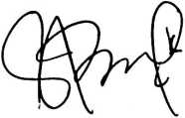

Dr .Ismail Bannne Ringgi\ M.Th
NIP. 19710323 200901 1 003
Pembimbing II.

Alfrida L. Membala, M.Pd.K
NIP. 150 409 440

HALAMAN PENGESAHAN
Judul : Peranan Administrasi Sekolah dalam Meningkatkan Kinerja Guru
PAK di SDN Unamendaa, Kecamatan Wundulako, Kabupaten Kolaka,
Provinsi Sulawesi Tenggara.
Disiapkan oleh:
Nama : Sami Asih
Nirm : 20123564
Dibimbing Oleh:
1. Dr. Ismail Banne Ringgi’
2. Alfrida. L. Membala, M.Pd.K
Telah dipertahankan di hadapan Panitia Ujian Sarjana (SI) Sekolah Tinggi
Agama Kristen Negeri (STAKN) Toraja pada tanggal 30 Juni 2015, dan yudisium pada
tanggal 1 Juli 2015.
Tana Toraja, 15 September 2015
Dewan Penguji
Penguji 1,
/)
Sanda Mongan, S.Th., M.Pd.K
NIP 198010162009012005
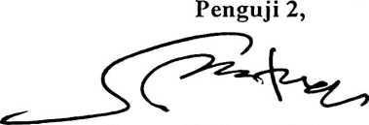
Samuel Tokam Kabanga’, M.Th
NIP 196703302006041001
Panitia Ujian
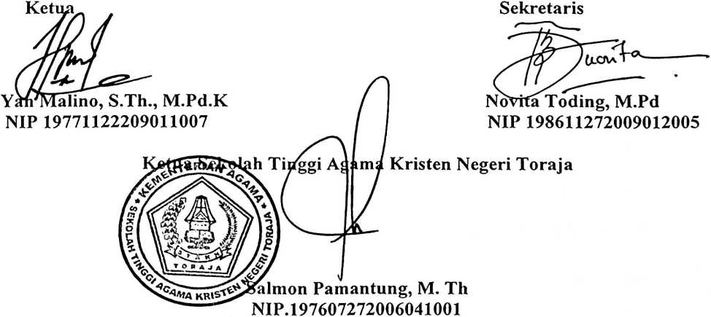

ABSTRAK
Sami Asih, 2015. Judul Skripsi: Peranan Administrasi Sekola dalam
Meningkatkan Kinerja Guru PAK di SDN 1 Unamendaa, Kecamatan Wundulako,
Kabupaten Kolaka, Provinsi Sulawesi Tenggara.
Pendidikan Agama Kristen di Sekolah Dasar kini merupakan soal yang semakin
dianggap penting. Terselenggaranya dengan baik Pendidikan Agama Kristen di Sekolah
Dasar tidak hanya ditunjang dari kinerja seorang guru yang piawai menyampaikan
penjelasan-penjelasan pengajarannya, namun juga menyediakan kelengkapan-
kelengkapan pendukung kinerja guru dalam mengajar dan para siswa sebagai nara didik.
Realitas di SDN 1 Unamendaa persolan Administrasi tidak dianggap sebagi hap penting
yang harus dimaksimalkan demi menunjang kinerja guru. -Banyak hal yang diabaikan
dalam kaitannya dengan administrasi sehingga dapat menghambat kinerja Guru. Masalah
tersebut merupakan suatu hal yang memprihatinkan sehingga penulis akan melakukan
penelitian dengan pokok masalah Bagaimana peran administrasi sekolah dalam
meningkatkan kinerja guru PAK di SDN 1 Unamendaa, Kecamatan Wundulako,
Kabupaten Kolaka, Provinsi Sulawesi Tenggara?
Untuk mencapai hal yang dimaksudkan di atas maka penulis melakukan penelitian
lapangan dengan metode kualitatif melalui teknik observasi dan wawancara. Dan data
yang diperoleh melalui hasil wawancara dengan narasumber yang berjumlah 7 orang.
Hasil penelitian menunjukkan bahwa administrasi sangat berperan meningkatkan kinerja
guru PAK. Kegiatan yang dilaksanakan dalam administrasi sekolah merupakan kegiatan
yang diperankan oleh masing-masing orang yang saling berkoordinasi satu dengan yang
lainnya. Dengan tujuan bersama bahwa kegiatan pendidikan di sekolah dapat terlaksana
secara efektif dan efesien.

